**Ejercicio 3 de Scratch: Algo para comer.  Condicionales, Variables, Esconder y Sonido.**  
  
**Paso 1 :  ¡Crea la comida!**  
  
1. Selecciona un nuevo objecto del archivo. Yo escogí una pelota de tenis, pero tú puedes elegir o dibujar lo que quieras usar.   
  
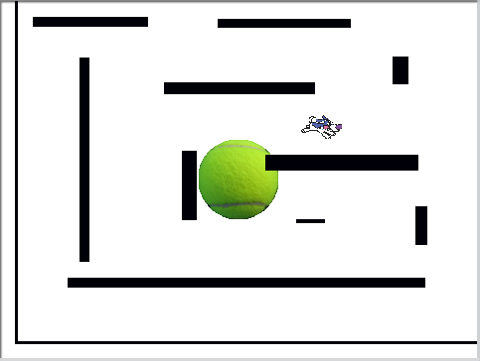

2. Usa la herramienta “Achicar objeto” para hacer la comida más pequeña en relación al resto del mundo  
  
tep4c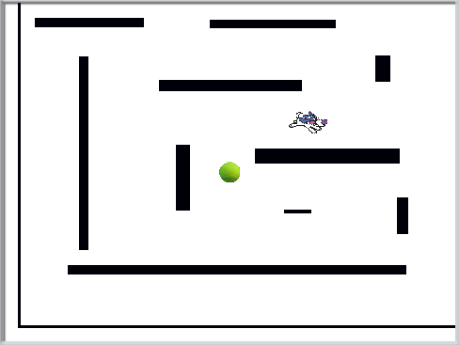

3. Renombra el objecto.  (Yo la llamé “Pelota”)  
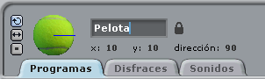

**Step 2:  Crea los Programas para el marcador y esconder.**  
  
1. Da Clic en el botón "Variables", despues en el botón "Nueva Variable" y nombrala "Marcador."  Da Clic en "Aceptar."

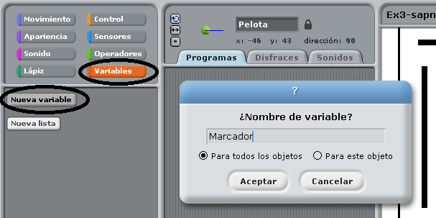

2. Arrastra “al presionar la bandera verde” y "por siempre si" dentro del área de campo programas de la Pelota.

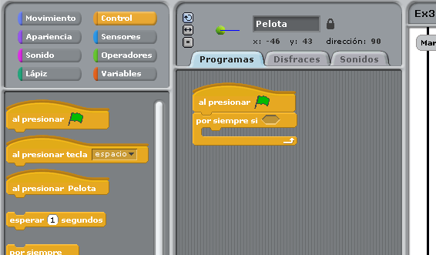

3. Agrega los siguientes programas:  
 a. “fijar Marcador a 0" entre la bandera verde y el “por siempre si”.  
 b. "cambia Marcador por 1" dentro del “por siempre si”.  
 c. Hexágono azul "tocando ‘Comelon’" dentro del “por siempre si”.

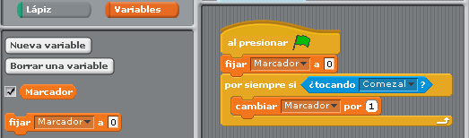

4. Agrega un “mostrar” y un “esconder” al programa.  Coloca el “mostrar” debajo de “al presionar la bandera verde” y el “esconder” dentro del “por siempre”.

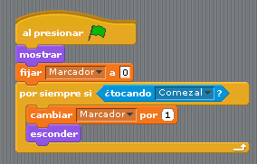

5. Verifica tu programa. Presiona la bandera verde y ejecuta tu Comelón sobre la comida. Esto debe esconder y modificar tu marcador en 1. Presiona la ventana verde otra vez, el marcador debe ser 0 y la comida debe mostrase nuevamente.

**Paso 3:  Agrega un sonido cuando el Comelón toque la pelota.**  
  
1. Asegurate de que estas en el objeto Comelón.  Selecciona la pestaña “Sonidos”.

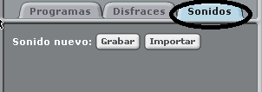  
  
2. Selecciona “Importar” y elige un sonido de la lista de carpetas.

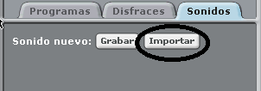

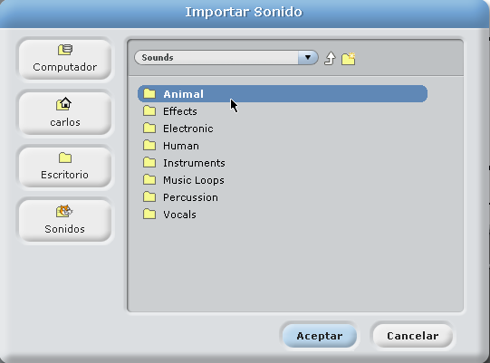

3. Puedes probar el sonido presionando el triángulo azul debajo del nombre del sonido.

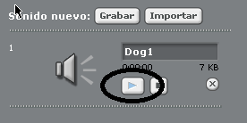  
  
4. Selecciona la pestaña “Programas”. Arrastra un bloque “toca sonido y espera” dentro del programa de la Pelota.

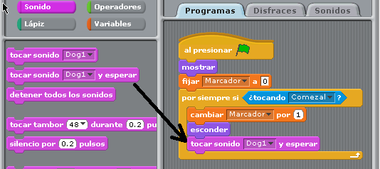

5. Presiona la bandera verde y prueba tu programa. Cuando el Comelón toque la pelota deberías escuchas un sonido y el marcador debe incrementarse en 1.

**Paso 4: Copia los objetos.**

1. Una vez que estés satisfecho con el objeto Pelota y sus programas, presiona la herramienta “Duplicar” y después presiona el objeto que desees copiar.  Utiliza la herramienta “Duplicar” para copiar el objeto Pelota.

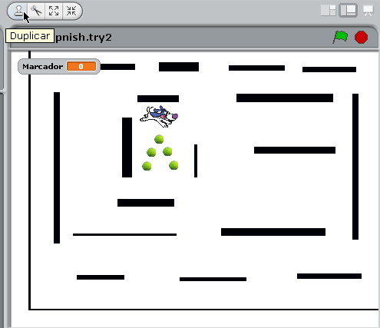

2. Copia y acomoda las Pelotas alrededor del laberinto.  
  
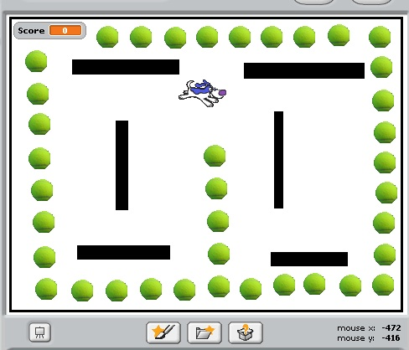

**Paso 5: Agrega musica de fondo.**  
  
1. Quizá desees agregar musica de fondo a tu juego.  Scratch tocará cualquier archivo mp3 o wav.    
  
2. Selecciona el Escenario.  
  
3. Selecciona la pestaña “Sonidos” e importa un sonido como en el paso 3.  
  
4. Arrastra un “al presionar la bandera verde” dentro del panel de Programas.  
  
5. Arrastra un bloque “por siempre” y un bloque “toca sonido y espera” y organízalos como se muestra abajo.

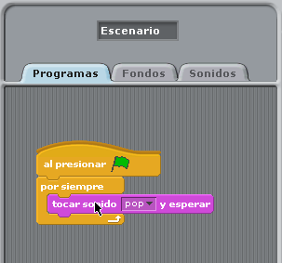  
  
  
6. Presiona la bandera verde y prueba tu juego.